Árvore Binária – Exercícios

1. Represente a árvore binária gerada a partir da execução da sequência de operações abaixo, executadas nessa ordem.

cria árvore binária
insere 6
insere 4
insere 8
insere 2
insere 5
insere 1
insere 3
insere 7
insere 9

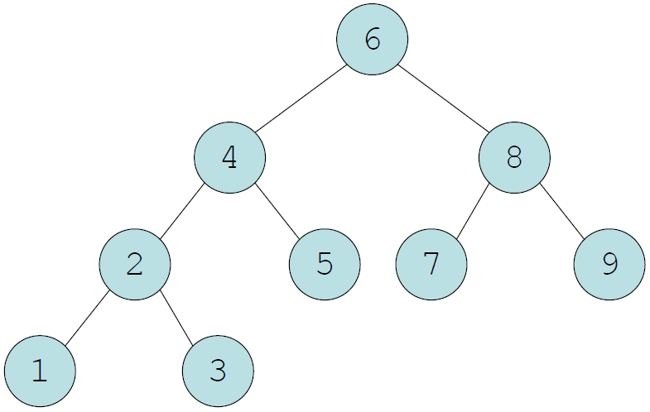

2. Considerando-se as operações básicas:

V: Visitar o nó.
L: Percorrer a subárvore esquerda.
R: Percorrer a subárvore direita.

Represente os três modos de se percorrer a árvore binária do Exercício 1:

VLR - percurso em pré-ordem ou percurso em profundidade
LVR - percurso em ordem (percurso in-ordem) ou percurso em ordem simétrica
LRV - percurso em pós-ordem

pré-ordem (VLR): 6 4 2 1 3 5 8 7 9
in-ordem (LVR): 1 2 3 4 5 6 7 8 9
pós-ordem (LRV): 1 3 2 5 4 7 9 8 6

